Universidad Anáhuac

Desarrollo de Aplicaciones Web

Entrega: 18/05/2022

**Tarea 1**

Docente: Hector Julian Selley Rojas

Por: Carlos Campanillas Rodrigues

Ingeniería en sistemas y tecnologías de la información

00388971

En este proyecto estamos buscando realizar una página web funcional. Usando diversos métodos aprendidos en clase. Como HTML, CSS, PHP, SQL Y JS.

Los objetivos a cumplir en este proyecto es lograr hacer la parte de html de una página web con su respectivo css y js. Acto seguido Hacer una base de datos acorde con las especificaciones del profesor, seguido de un diagrama de la base de datos. Después de tener todo esto deberemos de hacer un php para juntarlo con la parte de html y adheridos. De esta forma lograr una página de venta de artículos 100% funcional.

Diagrama de la base de datos:

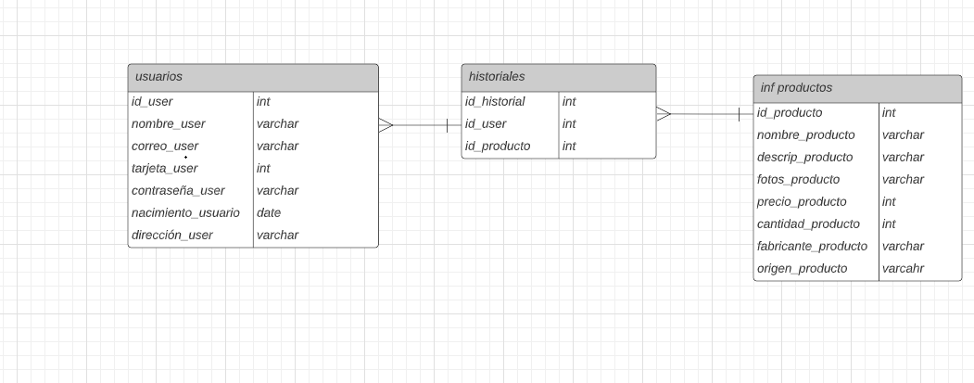

La primera página que encontramos es la principal donde podremos acceder a otras múltiples páginas como la de todos los artículos, en este caso camisetas de equipos de futbol con el botón de shop situado en medio. También podremos acceder a la pestaña de registrar o de iniciar sesión, lo encontraremos en la parte superior derecha y debajo de estas encontraremos el botón de acceso al carrito. Abajo a la izquierda encontraremos los botones de acceso para la página de contactos. Si clicamos en la pestaña shop nos llevara a una página con características similares a la anterior, pero con la diferencia de que tendremos todos los productos en vez de 6. Si clicamos en el botón de registro encontraremos la pestaña para poder registrar un usuario metiendo los datos que pide dicha página. El botón de inicio de sesión es similar, pero con la diferencia que solo pide el nombre de usuario y la contraseña. En la pestaña de contacto encontraremos que la página nos solicita meter ciertos datos para que contacten los trabajadores de la página a dicho usuario. En la pestaña de carrito encontraremos una estructura para el precio y los artículos seleccionados.

Link del repositorio gitHub:

<https://github.com/CcampaR/Trabajo-Final-Selley/tree/main>

En este proyecto hemos podido aprender y ver cómo se puede mezclar diferentes HTML con php y base de datos. Aunque es algo complejo aprender esto por cuenta propia ya que es algo complicado por la parte de php en mi opinión.